【】‘

T
202×-××-××实施

202×-××-××发布

烧结金属过滤元件
Sintered metal filter elements
（送审稿）
GB/T 6887—202×
代替GB/T 6886—2017、GB/T 6887-2019

中华人民共和国国家标准
ICS 77.160
CCS H 72
发布
国家市场监督管理总局
国家标准化管理委员会
前 言

本文件按照GB/T 1.1-2020《标准化工作导则 第1部分：标准化文件的结构和起草规则》的规定起草。
本文件代替GB/T 6887-2019《烧结金属过滤材料》和GB/T 6886-2017《烧结不锈钢过滤材料》。本文件以GB/T 6887-2019为主，整合了GB/T 6886-2017的内容。本文件除结构调整及编辑性改动外，主要技术变化如下：
a）更改了4.1.1“牌号”（见4.1.1，GB/T 6887-2019的3.1.1）；
b）更改了4.2“化学成分”（见4.2，GB/T 6887-2019的3.2）；
c）更改了4.3“性能”（见4.3，2 GB/T 6887-2019的3.4）；
d）更改了4.4“尺寸及其允许偏差”（见4.4，GB/T 6887-2019的3.3）；
e）更改了5.1“化学成分的试验方法”（见5.1，GB/T 6887-2019的4.1）。
请注意本文件的某些内容可能涉及专利。本文件的发布机构不承担识别专利的责任。
本文件由中国有色金属工业协会提出。
本文件由全国有色金属标准化技术委员会（SAC/TC 243）归口。
本文件起草单位：西部宝德科技股份有限公司、西北有色金属研究院、石家庄金钛净化设备有限公司、钢铁研究总院有限公司。
本文件主要起草人：李来平、李荣、王建、邓颖、张颖策、李继康、亢欢敏、杨坤、李寒。
本文件及所代替文件的历次版本发布情况为：
——1986年首次发布为GB/T 6887-1986，2007年第一次修订，2019年第二次修订；
——本次为第三次修订，本次修订并入了GB/T 6886-2017《烧结不锈钢过滤元件》的内容。

烧结金属过滤元件

1 范围
本文件描述了烧结金属过滤元件的技术要求、试验方法、检验规则、标志、包装、运输、贮存、随行文件的内容。
本文件适用于粉末冶金方法生产的用于气体和液体净化与分离的钛、镍及镍合金、不锈钢过滤元件。

2 规范性引用文件
下列文件中的内容通过文中的规范性引用而构成本文件必不可少的条款。其中，注日期的引用文件，仅该日期对应的版本适用于本文件；不注日期的引用文件，其最新版本（包括所有的修改单）适用于本文件。
GB/T 4698（所有部分） 海绵钛、钛及钛合金化学分析方法
GB/T 5235 加工镍及镍合金 化学成分和产品形状
GB/T 5249 可渗透性烧结金属材料 气泡试验孔径的测定
GB/T 8647（所有部分） 镍化学分析方法
GB/T 11261 钢铁 氧含量的测定 脉冲加热惰气熔融-红外线吸收法
GB/T 14265 金属材料中氢、氧、氮、碳和硫分析方法通则
GB/T 18853 液压传动过滤器 评定滤芯过滤性能的多次通过方法
GB/T 20123 钢铁 总碳硫含量的测定 高频感应炉燃烧后红外吸收法（常规方法）
GB/T 20878 不锈钢 牌号及化学成分
GB/T 31909 可渗透性烧结金属材料 透气度的测定
SN/T 3343 不锈钢中锰、磷、硅、铬、镍、铜、钼和钛含量的测定 电感耦合等离子体原子发射光谱法
YS/T 325（所有部分） 镍铜合金化学分析方法
YS/T 654 钛粉

3 术语和定义
下列术语及定义适用于本文件。
3.1
过滤效率（filtration efficiency）η_{x}
在给定固体粒子浓度和流量的流体通过过滤元件时，过滤元件对大于某给定尺寸（x）固体颗粒的滤除百分率，见公式（1）。
（1）
式中：
N₁——过滤性元件上游单位液体容积中大于某给定尺寸（x）的固体颗粒数；
N₂——过滤性元件下游单位液体容积中大于某给定尺寸（x）的固体颗粒数。

4 技术要求
4.1 过滤元件分类

4.1.1 牌号
过滤元件依据GB/T 18853的规定，按照在液体中过滤效率为98%时所阻挡的固体颗粒尺寸值进行分类。烧结钛过滤元件分为7种牌号，见表1；烧结镍及镍合金过滤元件分为6种牌号，见表2；烧结不锈钢过滤元件分为9种牌号，见表3。
表1 烧结钛过滤元件的牌号
牌号 | TG001 | TG003 | TG006 | TG010 | TG020 | TG035 | TG060
注：牌号中的T代表材质钛，G代表过滤，数字代表过滤效率为98%时阻挡的颗粒尺寸值（μm）。
表2 烧结镍及镍合金过滤元件的牌号
牌号 | NG001 | NG003 | NG006 | NG012 | NG022 | NG035
注：牌号中的N代表材质镍及镍合金，G代表过滤，数字代表过滤效率为98%时阻挡的颗粒尺寸值（μm）。
表3 烧结不锈钢过滤元件的牌号
牌号 | SG001 | SG005 | SG007 | SG010 | SG015 | SG022 | SG030 | SG045 | SG060
注：牌号中的S代表材质不锈钢，G代表过滤，数字代表过滤效率为98%时阻挡的颗粒尺寸值（μm）。

4.1.2 型号
过滤元件按形状分为管状元件和片状元件。
管状元件按照形状分为A1、A2、A3、A4四种类型，见图1~图4；其中A1、A3型元件的底部（图中右端）及顶部法兰（图中左端）、A4型元件两端的法兰可采用焊接法或一次成型的加工方法。图中各字母的含义分别见表12~表15。
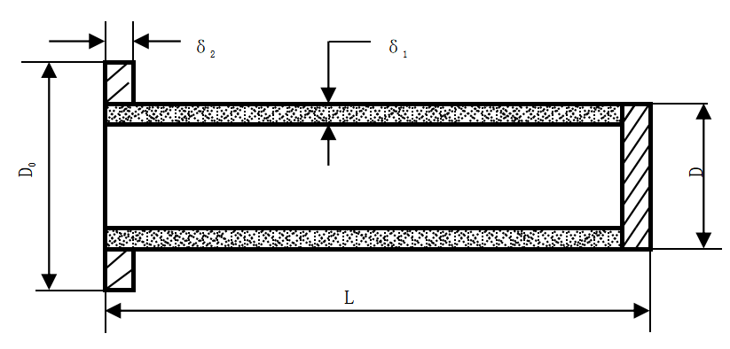
图 1 A1型
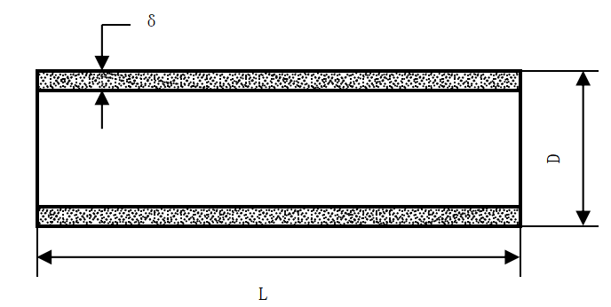
图 2 A2型
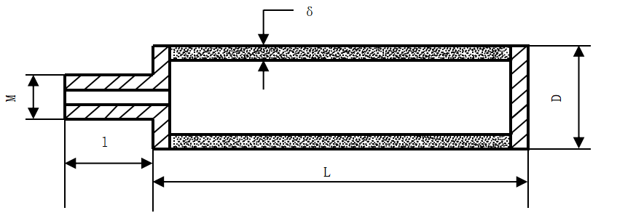
图 3 A3型
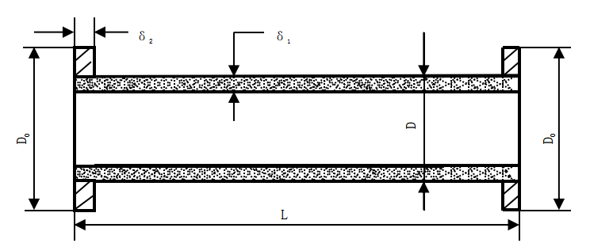
图 4 A4型
片状元件为B1型，见图5，图中各字母的含义见表16。
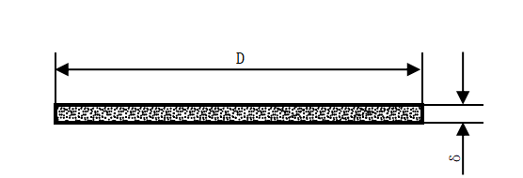
图 5 B1型

4.1.3 标记示例
过滤元件按照牌号、型号、尺寸及加工方法进行标记。
示例1：
过滤效率为98%时阻挡颗粒尺寸值为10μm，外径为20 mm、长度为200 mm的A4型烧结钛过滤元件，标记为：TG010-A4-20-200；
示例2：
过滤效率为98%时阻挡颗粒尺寸值为12μm，直径为30 mm，厚度为3 mm的片状烧结镍过滤元件标记为：NG012-B1-30-3；
示例3：
过滤效率为98%时阻挡颗粒尺寸值为10μm，外径为20 mm、长度为200 mm的A1型焊接烧结不锈钢过滤元件，标记为：SG010-A1-20-200。
4.2 化学成分
烧结钛过滤元件的化学成分应符合YS/T 654中的规定；烧结镍及镍合金过滤元件的化学成分应符合表7的规定；烧结不锈钢过滤元件的化学成分应符合表8的规定。

表7 烧结镍及镍合金过滤元件的化学成分要求
牌号 | 化学成分
N6 | 应符合GB/T 5235的规定
NCu30 | 应符合GB/T 5235的规定
表8 烧结不锈钢过滤元件的化学成分要求
统一数字代号 | 牌号 | 化学成分
S30210 | 12Cr18Ni9 | 应符合GB/T 20878的规定
S32168 | 06Cr18Ni11Ti | 应符合GB/T 20878的规定
S30408 | 06Cr19Ni10 | 应符合GB/T 20878的规定
S30403 | 022Cr19Ni10 | 应符合GB/T 20878的规定
S31608 | 06Cr17Ni12Mo2 | 应符合GB/T 20878的规定
S31603 | 022Cr17Ni12Mo2 | 应符合GB/T 20878的规定
4.3 性能
烧结钛过滤元件的性能应符合表9的规定；烧结镍及镍合金过滤元件的性能应符合表10的规定；烧结不锈钢过滤元件的性能应符合表11的规定。
表9 烧结钛过滤元件的性能
牌号 | 液体中阻挡的颗粒尺寸值/μm |  | 气泡试验孔径  （不大于）  μm | 透气度  （不小于）  m³/(h∙kPa∙m²) | 耐压强度  （不小于）  MPa
牌号 | 过滤效率  （98%） | 过滤效率  （99.9%） | 气泡试验孔径  （不大于）  μm | 透气度  （不小于）  m³/(h∙kPa∙m²) | 耐压强度  （不小于）  MPa
TG001 | 1 | 5 | 5 | 6 | 2.5
TG003 | 3 | 7 | 10 | 12 | 2.5
TG006 | 6 | 10 | 15 | 42 | 2.0
TG010 | 10 | 14 | 30 | 90 | 2.0
TG020 | 20 | 32 | 50 | 200 | 1.5
TG035 | 35 | 52 | 100 | 450 | 1.5
TG060 | 60 | 85 | 150 | 650 | 1.0
注1：管状元件耐压强度为内压试验值。
注2：表中“透气度”值对应的过滤元件壁厚为2 mm。当涉及不同壁厚规格产品时，“透气度”指标以供需双方协商确定。
表10 烧结镍及镍合金过滤元件的性能
牌号 | 液体中阻挡的颗粒尺寸值/μm |  | 气泡试验孔径  （不大于）  μm | 透气度  （不小于）  m³/(h∙kPa∙m²) | 耐压强度  （不小于）  MPa
牌号 | 过滤效率  （98%） | 过滤效率  （99.9%） | 气泡试验孔径  （不大于）  μm | 透气度  （不小于）  m³/(h∙kPa∙m²) | 耐压强度  （不小于）  MPa
NG001 | 1 | 5 | 5 | 8 | 3.0
NG003 | 3 | 7 | 10 | 10 | 3.0
NG006 | 6 | 10 | 15 | 45 | 3.0
NG012 | 12 | 18 | 30 | 100 | 3.0
表10 烧结镍及镍合金过滤元件的性能（续）
牌号 | 液体中阻挡的颗粒尺寸值/μm |  | 气泡试验孔径  （不大于）  μm | 透气度  （不小于）  m³/(h∙kPa∙m²) | 耐压强度  （不小于）  MPa
牌号 | 过滤效率  （98%） | 过滤效率  （99.9%） | 气泡试验孔径  （不大于）  μm | 透气度  （不小于）  m³/(h∙kPa∙m²) | 耐压强度  （不小于）  MPa
NG022 | 22 | 36 | 50 | 260 | 2.5
NG035 | 35 | 50 | 100 | 600 | 2.5
注1：管状元件耐压强度为内压试验值。
注2：表中“透气度”值对应的过滤元件壁厚为2 mm。当涉及不同壁厚规格产品时，“透气度”指标以供需双方协商确定。
表11 烧结不锈钢过滤元件的性能
牌号 | 液体中阻挡的颗粒尺寸值/μm |  | 气泡试验孔径  （不大于）  μm | 透气度  （不小于）  m³/(h∙kPa∙m²) | 耐压强度  （不小于）  MPa
牌号 | 过滤效率  （98%） | 过滤效率  （99.9%） | 气泡试验孔径  （不大于）  μm | 透气度  （不小于）  m³/(h∙kPa∙m²) | 耐压强度  （不小于）  MPa
SG001 | 1 | 3 | 5 | 8 | 3.0
SG003 | 3 | 6 | 10 | 18 | 3.0
SG007 | 7 | 10 | 15 | 45 | 3.0
SG010 | 10 | 15 | 30 | 100 | 3.0
SG015 | 15 | 20 | 40 | 180 | 3.0
SG022 | 22 | 30 | 60 | 400 | 3.0
SG030 | 30 | 45 | 65 | 580 | 2.5
SG045 | 45 | 65 | 80 | 750 | 2.5
SG060 | 60 | 85 | 120 | 1200 | 2.5
注1：管状元件耐压强度为内压试验值。
注2：表中“透气度”值对应的过滤元件壁厚为2 mm。当涉及不同壁厚规格产品时，“透气度”指标以供需双方协商确定。
4.4 尺寸及其允许偏差
不同型号过滤元件的尺寸及其允许偏差应符合表12~表16的规定。
表12 A1型过滤元件的尺寸及其允许偏差 单位：mm
直径D |  | 长度L |  | 壁厚δ₁ |  | 法兰直径D₀ |  | 法兰厚度δ₂
公称尺寸 | 允许偏差 | 公称尺寸 | 允许偏差 | 公称尺寸 | 允许偏差 | 公称尺寸 | 允许偏差 | 法兰厚度δ₂
20 | ±1.0 | 200 | ±1.0 | 2.5 | ±0.4 | 30 | ±0.2 | 3~4
30 | ±1.0 | 200~500 | ±1.0 | 2.5 | ±0.4 | 40 | ±0.2 | 3~4
40 | ±1.0 | 200~1000 | ±1.0 | 1.0 | ±0.1 | 52 | ±0.3 | 3~5
 |  |  |  | 1.5 | ±0.2 | 52 | ±0.3 | 3~5
 |  |  |  | 2.5 | ±0.5 | 52 | ±0.3 | 3~5
50 | ±1.5 | 300~1000 | ±1.0 | 1.0 | ±0.1 | 62 | ±0.3 | 4~6
 |  |  |  | 1.5 | ±0.2 | 62 | ±0.3 | 4~6
 |  |  |  | 2.0 | ±0.4 | 62 | ±0.3 | 4~6
 |  |  |  | 2.5 | ±0.5 | 62 | ±0.3 | 4~6
60 | ±1.5 | 300~500 | ±1.0 | 1.0 | ±0.1 | 72 | ±0.3 | 4~6
 |  |  |  | 1.5 | ±0.2 | 72 | ±0.3 | 4~6
表12 A1型过滤元件的尺寸及其允许偏差（续） 单位：mm
直径D |  | 长度L |  | 壁厚δ₁ |  | 法兰直径D₀ |  | 法兰厚度δ₂
公称尺寸 | 允许偏差 | 公称尺寸 | 允许偏差 | 公称尺寸 | 允许偏差 | 公称尺寸 | 允许偏差 | 法兰厚度δ₂
60 | ±1.5 | 500~1500 | ±1.0 | 2.5 | ±0.5 | 72 | ±0.3 | 4~6
 |  |  |  | 3.0 | ±0.5 | 72 | ±0.3 | 4~6
90 | ±2.0 | 800 | ±1.0 | 5.0 | ±0.6 | 110 | ±0.5 | 5~12
100 | ±2.0 | 1000 | ±1.0 | 5.0 | ±0.6 | 120 | ±0.5 | 5~12
注：壁厚公称尺寸为1.0 mm、1.5 mm的管状过滤元件由轧制板材卷焊而成。
表13 A2型过滤元件的尺寸及其允许偏差 单位：mm
直径D |  | 长度L |  | 壁厚δ₁
公称尺寸 | 允许偏差 | 公称尺寸 | 允许偏差 | 公称尺寸 | 允许偏差
20 | ±1.0 | 200 | ±1.0 | 2.0 | ±0.5
30 | ±1.0 | 200~500 | ±1.0 | 2.5 | ±0.5
40 | ±1.0 | 200~1000 | ±1.0 | 1.0 | ±0.1
 |  |  |  | 1.5 | ±0.2
 |  |  |  | 2.5 | ±0.5
50 | ±1.5 | 300~1000 | ±1.0 | 1.0 | ±0.1
 |  |  |  | 1.5 | ±0.2
 |  |  |  | 2.0 | ±0.4
 |  |  |  | 2.5 | ±0.5
60 | ±1.5 | 300~500 | ±1.0 | 1.0 | ±0.1
 |  |  |  | 1.5 | ±0.2
 |  |  |  | 2.5 | ±0.5
60 | ±1.5 | 500~1500 | ±1.0 | 1.0 | ±0.1
 |  |  |  | 1.5 | ±0.2
 |  |  |  | 2.5 | ±0.5
 |  |  |  | 3.0 | ±0.5
90 | ±2.0 | 800 | ±1.0 | 5.0 | ±0.6
100 | ±2.0 | 1000 | ±1.0 | 5.0 | ±0.6
注：壁厚公称尺寸为1.0 mm、1.5 mm的管状过滤元件由轧制板材卷焊而成。
表14 A3型过滤元件的尺寸及其允许偏差 单位：mm
直径D |  | 长度L |  | 壁厚δ₁ |  | 管接头
公称尺寸 | 允许偏差 | 公称尺寸 | 允许偏差 | 公称尺寸 | 允许偏差 | 螺纹尺寸 | 长度l
20 | ±1.0 | 200 | ±1.0 | 2.0 | ±0.5 | M12×1.0 | 28
30 | ±1.0 | 200~500 | ±1.0 | 2.5 | ±0.5 | M12×1.0 | 28
40 | ±1.0 | 200~1000 | ±1.0 | 1.0 | ±0.1 | M12×1.0 | 28
 |  |  |  | 1.5 | ±0.2 | M12×1.0 | 28
 |  |  |  | 2.0 | ±0.5 | M12×1.0 | 28
50 | ±1.5 | 300~1000 | ±1.0 | 1.0 | ±0.1 | M20×1.5 | 28
 |  |  |  | 1.5 | ±0.2 | M20×1.5 | 28
 |  |  |  | 2.0 | ±0.4 | M20×1.5 | 28
表14 A3型过滤元件的尺寸及其允许偏差（续） 单位：mm
直径D |  | 长度L |  | 壁厚δ₁ |  | 管接头
公称尺寸 | 允许偏差 | 公称尺寸 | 允许偏差 | 公称尺寸 | 允许偏差 | 螺纹尺寸 | 长度l
50 | ±1.5 | 300~1000 | ±1.0 | 2.5 | ±0.5 | M20×1.5 | 28
60 | ±1.5 | 300~500 | ±1.0 | 1.0 | ±0.1 | M30×2.0 | 40
 |  |  |  | 1.5 | ±0.2 | M30×2.0 | 40
 |  |  |  | 2.5 | ±0.5 | M30×2.0 | 40
60 | ±1.5 | 500~1500 | ±1.0 | 1.0 | ±0.1 | M36×2.0 | 100
 |  |  |  | 1.5 | ±0.2 | M36×2.0 | 100
 |  |  |  | 2.5 | ±0.5 | M36×2.0 | 100
 |  |  |  | 3.0 | ±0.5 | M36×2.0 | 100
90 | ±2.0 | 800 | ±1.0 | 5.0 | ±0.6 | M36×2.0 | 100
100 | ±2.0 | 1000 | ±1.0 | 5.0 | ±0.6 | M36×2.0 | 100
注：壁厚公称尺寸为1.0 mm、1.5 mm的管状过滤元件由轧制板材卷焊而成。
表15 A4型过滤元件的尺寸及其允许偏差 单位：mm
直径D |  | 长度L |  | 壁厚δ₁ |  | 法兰直径D₀ |  | 法兰厚度δ₂
公称尺寸 | 允许偏差 | 公称尺寸 | 允许偏差 | 公称尺寸 | 允许偏差 | 公称尺寸 | 允许偏差 | 法兰厚度δ₂
20 | ±1.0 | 200 | ±1.0 | 2.5 | ±0.5 | 30 | ±0.2 | 3~4
30 | ±1.0 | 200~300 | ±1.0 | 2.5 | ±0.5 | 40 | ±0.2 | 3~4
40 | ±1.0 | 200~400 | ±1.0 | 2.5 | ±0.5 | 52 | ±0.3 | 3~5
50 | ±1.5 | 300~500 | ±1.0 | 2.5 | ±0.5 | 62 | ±0.3 | 4~6
60 | ±1.5 | 300~500 | ±1.0 | 2.5 | ±0.5 | 72 | ±0.3 | 4~6
60 | ±1.5 | 500~750 | ±1.0 | 3.0 | ±0.5 | 72 | ±0.3 | 4~6
90 | ±2.0 | 800 | ±1.0 | 5.0 | ±0.6 | 110 | ±1.0 | 5~12
100 | ±2.0 | 1000 | ±1.0 | 5.0 | ±0.6 | 130 | ±1.0 | 5~12
注：壁厚公称尺寸为1.0 mm、1.5 mm的管状过滤元件由轧制板材卷焊而成。
表16 B1型过滤元件的尺寸及其允许偏差 单位：mm
直径D |  | 厚度δ₁
公称尺寸 | 允许偏差 | 公称尺寸 | 允许偏差
10 | ±0.2 | 1.0、1.5、2.0、2.5、3.0 | ±0.1
30 | ±0.2 | 1.0、1.5、2.0、2.5、3.0 | ±0.1
50 | ±0.5 | 1.0、1.5、2.0、2.5、3.0 | ±0.1
80 | ±0.5 | 1.0、1.5、2.0、2.5、3.0 | ±0.2
100 | ±1.0 | 1.0、1.5、2.0、2.5、3.0 | ±0.2
200 | ±1.5 | 2.5、3.0、3.5、4.0、5.0 | ±0.3
300 | ±2.0 | 3.0、3.5、4.0、5.0 | ±0.3
400 | ±2.5 | 3.0、3.5、4.0、5.0 | ±0.3
注：厚度公称尺寸为1.0 mm、1.5 mm的片状过滤元件由轧制板材机加工而成。

4.5 外观质量

过滤元件表面不应有浮粉、裂纹、斑点及过烧等缺陷，焊接元件焊缝没有严重氧化现象。

4.6 其他

需方对过滤元件的规格性能有特殊要求时，由供需双方协商确定。

5 试验方法
5.1 烧结钛过滤元件的化学成分按GB/T 4698、GB/T 14265的规定进行分析；烧结镍及镍合金过滤元件的化学成分按GB/T 8647的规定进行分析；烧结不锈钢过滤元件的化学成分按SN/T 3343、GB/T 11261、GB/T 20123的规定进行分析。
5.2 在特定过滤效率值下阻挡固体颗粒尺寸值的测定按GB/T 18853的规定进行。
5.3 气泡试验孔径的测定按GB/T 5249的规定进行。
5.4 透气度的测定按GB/T 31909的规定进行。
5.5 耐压强度的测定按附录A的规定进行。
5.6 尺寸及允许偏差用相应精度的量具测量。
5.7 外观质量目视法检验。

6 检验规则

6.1 检查及验收

6.1.1 产品应由供方质量监督部门进行检验，保证产品质量符合本文件和订货单（或合同）的规定，并附质量证明书。

6.1.2 需方可对收到的产品按本文件或订货单（或合同）的规定进行验收，如果检验结果与本文件或订货单（或合同）的规定不符时，应在产品收到之日起三个月内向供方提出，由供需双方协商解决。

6.2 组批

产品应成批提交检验，每批由同一批次粉末按相同工艺参数生产的同一牌号、同一规格产品组成。

6.3 检验项目及取样数量

检验项目及取样数量见表17。

表17 过滤元件检验项目及取样规则
检验项目 | 取样数量 | 要求的章条号 | 试验方法章条号
化学成分 | 每批1个 | 4.2 | 5.1
过滤效率 | 每批1个 | 4.3 | 5.2
气泡试验孔径 | 每批3%，但不少于3个 | 4.3 | 5.3
透气度 | 每批3%，但不少于3个 | 4.3 | 5.4
耐压强度 | 每批1个 | 4.3 | 5.5
尺寸及允许偏差 | 逐件 | 4.4 | 5.6
外观质量 | 逐件 | 4.5 | 5.7
注：化学成分、过滤效率、耐压破坏强度需方有要求时检验。

6.4 检验结果的判定
产品化学成分的检验结果不合格时，在该批产品中加倍取样对不合格项进行重复试验，若仍有结果不合格时，则该批产品不合格。
产品过滤效率、气泡试验孔径、透气度、耐压破坏强度的检验结果不合格时，在该批产品中加倍取样进行重复试验，若仍有结果不合格时，则该批产品不合格。
产品尺寸及允许偏差、外观质量的检验结果不合格时．则该件产品不合格。

7 标志、包装、运输、贮存及随行文件

7.1 标志

7.1.1 检验合格的产品应有如下标志或标签

a）产品牌号；

b）生产日期；

c）产品型号；

d）产品规格；

e）产品批号；

f）供方质量检验部门的检印。

7.1.2 包装箱上应注明

a）供方名称；

b）产品名称；

c）订货单位及地址；

d）防潮、防震等字样或标志。

7.2 包装、运输、贮存

7.2.1 产品以塑料袋包装，包装好的产品置于运输包装箱内，以软质物隔开并填紧。

7.2.2 产品运输过程中，不得受潮、撞击和滚动。

7.2.3 产品应贮存在干燥、无灰尘的环境中。

7.3 随行文件

每批过滤元件应附有随行文件，注明：

a）订货单位名称；

b）供方名称；

c）产品名称；

d）产品牌号；

e）产品型号；

f）产品规格；

g）产品批号；

h）件数或净重；

i）各项分析检验结果和质量检验部门检印；

j）本文件编号；

k）出厂日期；
l）增加本文件以外的协商结果。

- （资料性）
烧结金属过滤元件耐压强度试验
A.1 适用范围
本方法适用于管状和片状烧结金属过滤元件，在其孔隙被石蜡堵塞的情况下，测定其承受流体压强的能力。管状元件有耐内压、外压两种强度，一般在未说明的情况下，过滤元件的耐压强度值指耐内压强度值。
A.2 方法及原理
将过滤元件试样置于液压系统管路中，逐渐均匀地向试样加压，直至破裂或达到某特定值，试验系统所示负荷值为试样耐压强度值。
A.3 设备
A.3.1 耐压强度试验系统
试验系统如图A.1所示。
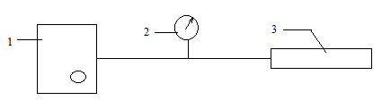
图A.1 液压强度试验系统示意图
A.3.2 液压泵
液压泵的性能应能保证流体压强大于试验所需的过滤元件的爆破压强，并保证均匀的流速，使压力稳定上升。
A.3.3 压力表
测试精度不低于1级的压力表。
A.3.4 试样夹具
有三种结构：分别适用于片状、管状试样外压、内压强度。如图A.2所示。
图A.2 三种试验夹具
A.4 试样
管状试样直径为如Φ60 mm，长度为150 mm；片状试样直径为如Φ50 mm。
A.5 试验步骤
A.5.1 试验样品先作外观检查，不应有裂纹等缺陷。
A.5.2 将石蜡熔化，保持温度为60 ℃~ 66 ℃。
A.5.3 将试样浸入熔融石蜡中，3 min后提出试样冷却，凝固的石蜡在试样表面应当均匀，且保证孔洞全部堵塞封闭。
A.5.4 压力试验的介质为水或液压油等液体，试验液体温度为15 ℃~ 30 ℃。
A.5.5 将试样固定在夹具上。
A.5.6 启动液压泵，逐步提高压力，升压速率保持在0.1 MPa/min左右，观察并记录破坏的压强或是否达到预期的压强。
A.5.7 卸下试样，清洗夹具和管路系统。
A.6 试验报告
试验报告应包括下列项目：
a）本文件编号；
b）必须的详细说明；
c）测试结果。

